출제시기 | 출제 회사 | 출제 위원 | 주제
2008 Spring 2-1 | BCG | 정경운 팀장 | 수익 개선

Q. 한 부부가 대학 앞에서 샌드위치를 판매하는 KIOSK를 운영하고 있다. 부부가 이익극대화를 하고 싶어하는데 어떻게 조언하시겠습니까?

Clarification
- KIOSK에서 직접 만들어서 판매를 하는 것인가? YES
- KIOSK라면 매장 없이 가판대에서 TAKE-OUT만 가능한 형태인가? YES 그렇다고 하자
- 감자튀김, 콜라 등 사이드 메뉴도 판매하는가? NO
- 만드는 샌드위치의 종류와 가격은?
- 다음의 표를 참고하여라.

 | 샌드위치 종류
 | BEEF | HAM | CHICKEN
가격 | 3,000 | 2,500 | 3,000
Variable Cost | 1,000 | 1,000 | 1,500
Fixed Cost | 500 | 500 | 500
Profit | 1,500 | 1,000 | 2,000
Profit % | 50% | 40% | 33.3%
- 영업시간: 오전 11시 – 오후 8시
- 직원 수 = 남편(조리), 부인(주문, 포장, 계산)
- 주방에 한명 더 일할 수 있는 공간이 있음
- Process = 주문(5초)→조리(40초)→ 포장(10초)→ 계산 5초

Structuring

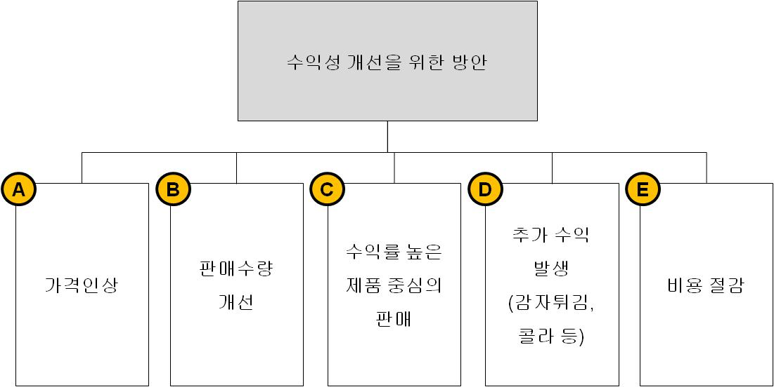
Analysis
- 가격인상이 가능한지를 검토해보기 위해
- 주변 경쟁업체의 가격을 조사
- 가격 인상 시 판매량 DATA FORECAST
- 판매 수량 개선이 가능한지 검토해 보기 위해
- 시간대별로 판매수량이 상이할 것 같은데, 최근 판매 수량 DATA가 있는가? YES

시간 | 주문량
11-12시 | 10개
12-13시 | 90개
13-14시 | 30개
14-15시 | 30개
15-16시 | 30개
16-17시 | 30개
17-18시 | 40개
18-19시 | 30개
19-20시 | 30개

- 기존 고객 매출 증대 전략
1) PEAK 시간 외 판매량을 개선한다
- 가격할인, 학교 학관 입점, 배달
2) PEAK 시간 대 판매량 개선
- 11-12시 사이 미리 만든다: 수요 예측 가능하다면 FIRST-IN, FIRST-OUT
- 추가 고용을 고려함 = 시간당임금(5천원), Part time or Full time 여부 의사결정
- 추가 매출 = 30 * 3000= 9만원
- 추가 비용 = 2만원
- 추가 수익 = 2만 5천원
- 약 5%의 매출 개선
- 고용 안 하기로 결정함: 사고로 인한 risk/방학 같은 때 매출 변동 발생/기술이 숙련되는데 기간 필요함
3) KIOSK 추가 설치
4) 영업시간 연장 – 시험기간/아침식사에 한정

- 새로운 고객 유치 전략

